Рабочий лист. Задание №16 ОГЭ. Окружность. Вписанные и центральные углы. Касательная и секущая
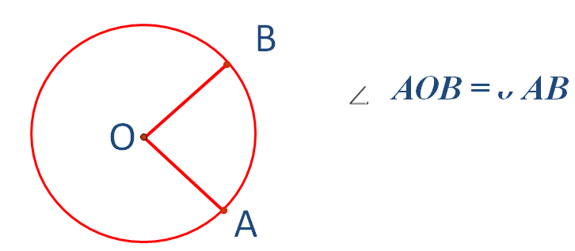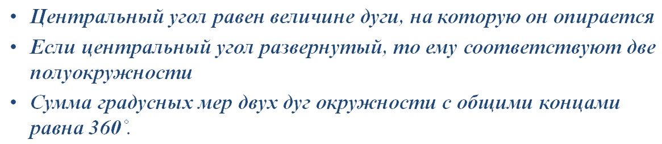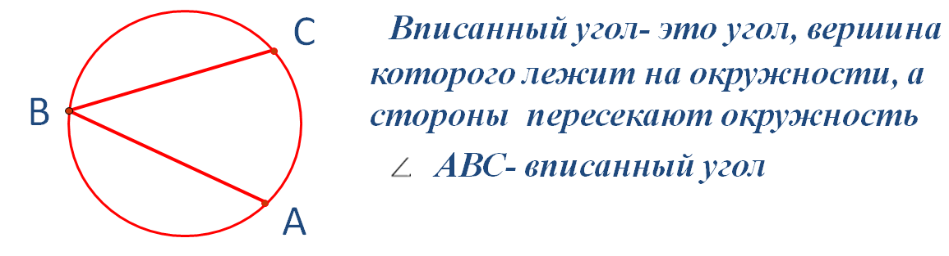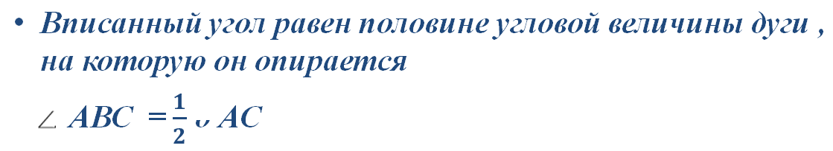 | 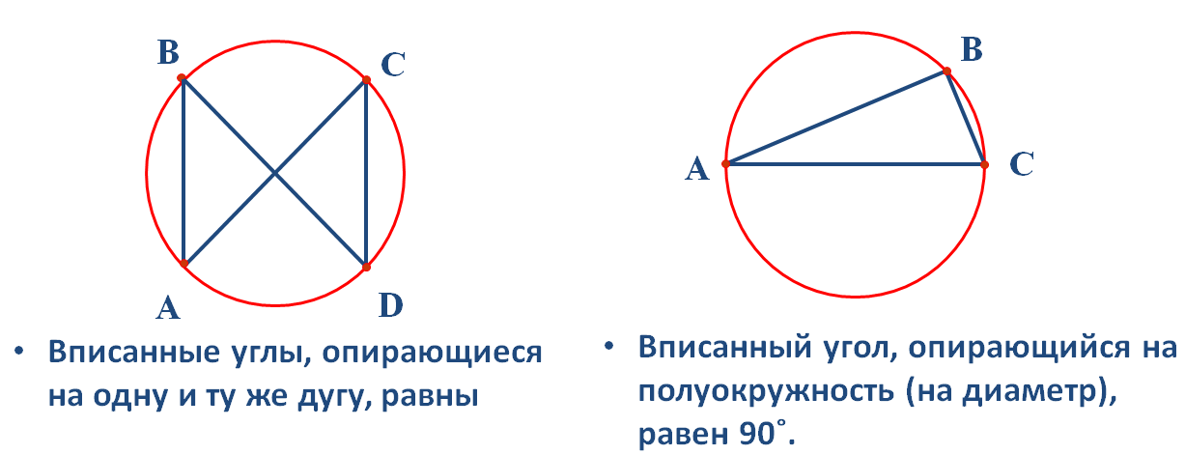
№ 1  Треугольник АВС вписан в окружность с центром в точке О. Точки О и С лежат в одной полуплоскости относительно прямой АВ. Найдите угол АСВ, если угол АОВ равен 27º. Ответ дайте в градусах | Решение:  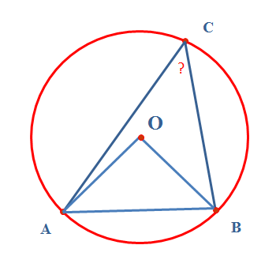
№ 2  Треугольник ABC вписан в окружность с центром O. Найдите угол BOC, если угол BAC равен 62°. | Решение:  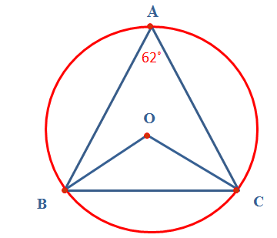
№ 3  Дуга окружности AC, не содержащая точки B, составляет 200°. А дуга окружности BC, не содержащая точки A, составляет 80°. Найдите вписанный угол ACB. Ответ дайте в градусах. | Решение:  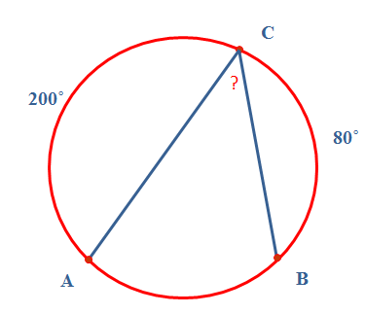
№ 4  В окружности с центром O отрезки AC и BD — диаметры. Угол AОD равен 124°. Найдите угол AСВ . Ответ дайте в градусах. | Решение:  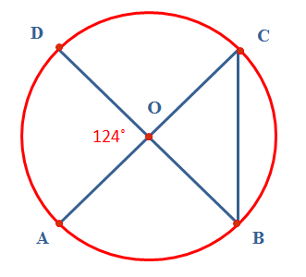
№ 5  В окружности с центром O отрезки AC и BD — диаметры. Вписанный угол ACB равен 38°. Найдите центральный угол AOD. Ответ дайте в градусах. | Решение:  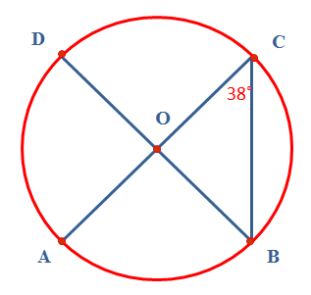
№ 6  На окружности по разные стороны от диаметра AB взяты точки M и N . Известно, что угол NBA = 36°. Найдите угол NMB. Ответ дайте в градусах. | Решение:  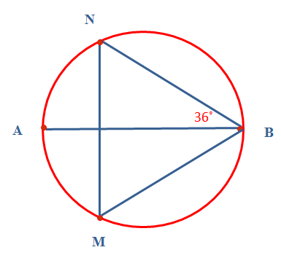
№ 7  Точка O- центр окружности, на которой лежат точки A, B и С. Известно, что угол АВС равен 56° и угол ОАВ равен 15º. Найдите угол ВСО. Ответ дайте в градусах. | Решение:  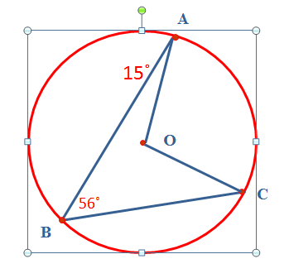
№ 8  Окружность с центром в точке O описана около равнобедренного треугольника АВС, в котором АВ=ВС и угол АВС равен 57°. Найдите угол ВOС. Ответ дайте в градусах. | 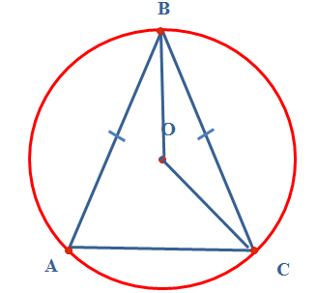
Касательная, хорда, секущая
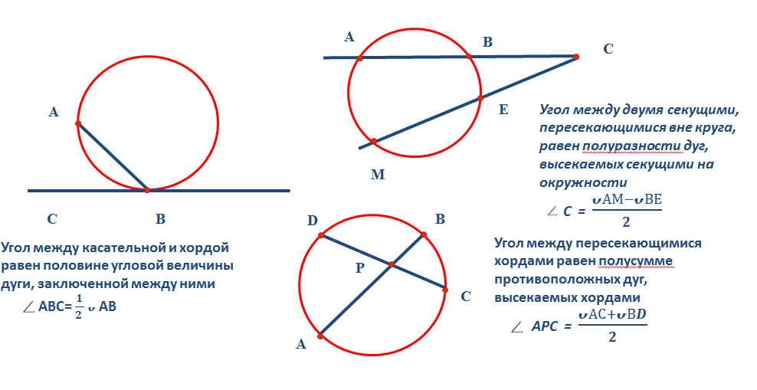
№11  В угол С величиной 83° вписана окружность, которая касается сторон угла в точках А и В, точка О- центр окружности. Найдите угол АОВ. Ответ дайте в градусах | 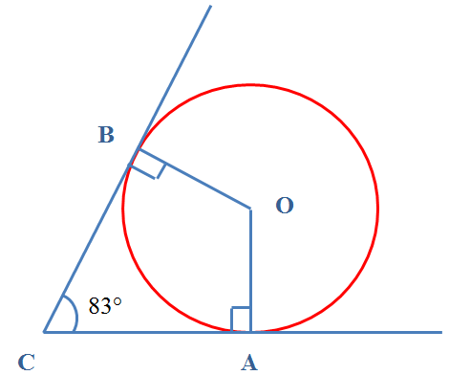
№ 12  Касательные в точках А и В к окружности с центром в точке О пересекаются под углом 72°. Найдите угол AВО. Ответ дайте в градусах. | 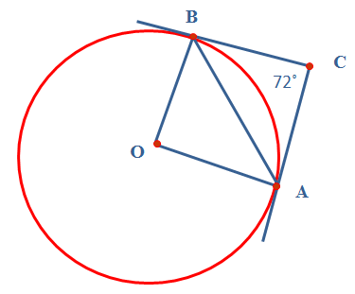
№ 13  Хорда AB стягивает дугу окружности в 92°. Найдите угол ABC между этой хордой и касательной к окружности, проведенной через точку B. Ответ дайте в градусах. | 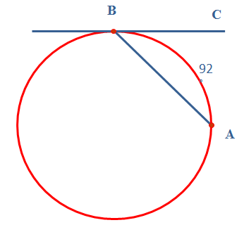
№ 14  Через концы А и В дуги окружности с центром О проведены касательные АС и ВС. Угол СAB равен 32°. Найдите угол AОB. Ответ дайте в градусах. | 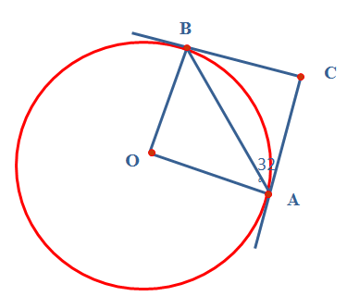
№15  Через концы A, B дуги окружности в 62° проведены касательные AC и BC. Найдите угол ACB. Ответ дайте в градусах. | 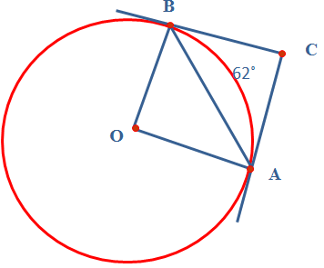
№ 16  Найдите угол ACO, если его сторона CA касается окружности, O — центр окружности, сторона CO пересекает окружность в точке B, дуга АВ окружности, заключённая внутри этого угла равна 64°. Ответ дайте в градусах. | 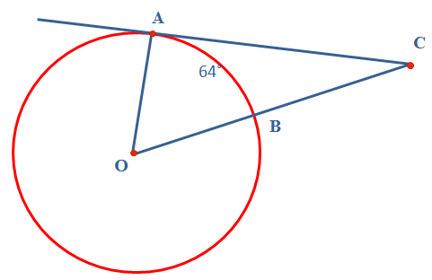
№ 17  Найдите угол ACO, если его сторона CA касается окружности, O — центр окружности, сторона CO пересекает окружность в точке B, дуга АВ окружности, заключённая внутри этого угла равна 64°. Ответ дайте в градусах. | 